
Logo Portal
INICIAR SESION

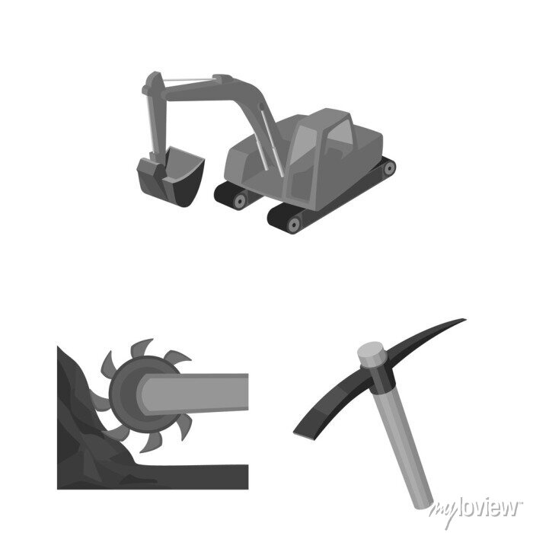
Máquinas y Herramientas


Chat en vivo




Logo Portal
VENEZUELA
USUARIO
EMPRESA

Máquinas y Herramientas


Máquinas y Herramientas

Atrás
Nombre del proveedor…
Buscar
Subcategorías

Categoría 3

Subcategorías

Categoría 5

Subcategorías

En desarrollo

En desarrollo

En desarrollo

Subcategorías

En desarrollo

En desarrollo

En desarrollo

En desarrollo
Categoría 4

Categoría 2

Subcategorías

Instrumentación y Control
Primera Etapa Max. 1 mes

Segunda Etapa 2 Meses

Tercera Etapa 3 Meses
En desarrollo

En desarrollo

En desarrollo


Chat en vivo



Logo Portal
VENEZUELA
USUARIO
EMPRESA


Máquinas y Herramientas

Nombre del proveedor…
Buscar

Atrás
Limpiar Filtro
Instrumentacion y Control
Subcategoria 1
1. Sensores
2 …………
3 ………...
4 ………...
5 ………...
6 ………...


Chat en vivo



Logo Portal
VENEZUELA
USUARIO
EMPRESA


Máquinas y Herramientas

Nombre del proveedor…
Buscar

Atrás
Limpiar Filtro
Instrumentacion y Control
Sensores
Subcategoria 2
1 ………...
2 ………...
3 ………...
4 Nivel
5 ………...
6 ………...
7 ………...


Chat en vivo



Logo Portal
VENEZUELA
USUARIO
EMPRESA


Máquinas y Herramientas

Nombre del proveedor…
Buscar

Atrás
Limpiar Filtro
Instrumentacion y Control
Sensores
Nivel
-Marca
-País origen de la marca
-Ninguna

Preferencia para la búsqueda


Chat en vivo



Logo Portal
VENEZUELA
USUARIO
EMPRESA
EMPRESA


Máquinas y Herramientas

Nombre del proveedor…
Buscar

Atrás
Limpiar Filtro
Instrumentacion y Control
Sensores
Nivel
-Marca
-País origen de la marca
-Ninguna

Preferencia para la búsqueda

-No se ubicó entre las opciones registradas
Marca:

Confirmar selecciòn
Enviar solicitud por soporte


Chat en vivo



Logo Portal
VENEZUELA
USUARIO
EMPRESA


Máquinas y Herramientas

Nombre del proveedor…
Buscar

Atrás
Limpiar Filtro
Instrumentacion y Control
Sensores
Nivel
-Marca
-País origen de la marca
-Ninguna

Preferencia para la búsqueda

Pais de Origen:

-No se ubicó entre las opciones registradas
Confirmar selecciòn
Enviar solicitud por soporte


Chat en vivo


Logo Portal
VENEZUELA
USUARIO
EMPRESA


Máquinas y Herramientas

Nombre del proveedor…
Buscar

Atrás
Limpiar Filtro
Instrumentacion y Control
Sensores

Nivel
-Marca
-País origen de la marca
-Ninguna

Preferencia para la búsqueda
Pais de Origen:

-No se ubicó entre las opciones registradas
Marca:

Confirmar selecciòn
Enviar solicitud por soporte



Logo Portal
VENEZUELA
USUARIO
EMPRESA


Máquinas y Herramientas

Nombre del proveedor…
Buscar

Atrás
Limpiar Filtro
Instrumentacion y Control
Sensores

Nivel
-Marca
-País origen de la marca
-Ninguna

Preferencia para la búsqueda
Procesar


Chat en vivo



Logo Portal
VENEZUELA
USUARIO
EMPRESA


Máquinas y Herramientas

Nombre del proveedor…
Buscar

Búsqueda Avanzada
Ubicación de proveedores

Actividad comercial

Resultados encontrados 256
Atrás
Limpiar Filtro
Instrumentacion y Control



















Mesuin
D
C
S
Perfil del Proveedor

Mesuin
D
C
S
Perfil del Proveedor
Sensores
Nivel
Preferencia para la búsqueda
Marca:

Procesar

+ Todos
Estado
+ Todos
Municipio
Filtrar
-Distribuidor Aurorizado
-Todos
-Ninguno

Tipo de empresa
-Email corporativo
-Página web
-Todos
-Ninguno

Especializado en el sector
Mostrar empresa con…
-En proceso
-Verificado por mg
-Verificado por un tercero
-Todos
-Ninguno

Verificacion del Proveedor
Filtrar

Chat en vivo

